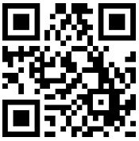

**Портал**

**takzdorovo**